 | ТЕХНИЧЕСКИЕ ДАННЫЕ |  | ЗАМЕДЛЯЮЩАЯ КАМЕРА  МОДЕЛЬ С-1

The Viking Corporation, 210 N Industrial Park Road, Hastings MI 49058
Телефон: 269-945-9501 Технический Отдел 877-384-5464
1. ОПИСАНИЕ ИЗДЕЛИЯ
Замедляющая камера Viking модели С-1 является импульсным баком, который используется с Контрольно-Сигнальным Клапаном, чтобы уменьшить вероятность возникновения ложных сигналов тревоги вследствие изменения давления водоснабжения.
Особенности
1. Корпус из ковкого железа
2. Самосток
3. Необходимые аксессуары:
а. Номер изделия 01611А - 1/8” (3,2 мм) Ограничитель дренажа (включен в обвязку Контрольно-Сигнального Клапана Viking, предназначенного для использования при водоснабжении с переменным давлением).
4. Аксессуары по выбору:
а. Номер изделия 01973А - Комплект выключателя цепи (Требуется, когда электрический Сигнальный Переключатель Давления установлен без Водяного Гонга.)
б. Сигнальные приборы: Водяной Гонг и/или электрический Сигнальный Переключатель Давления с подключенными сертифицированными сигнализаторами, требуются для полной комплектации системы.

2. ПЕРЕЧИСЛЕНИЯ И СЕРТИФИКАЦИЯ
Перечислен в UL - VPLX
С-UL перечислен – VPLX7
Одобрен FМ –Сигнальные Клапаны Потока Воды
Одобрен Нью-Йоркским Советом по Стандартам и Аппеляциям под номером 219-76-SA
Одобрен VdS – Установки Водосигнального Клапана
Одобрен LPC
3. ТЕХНИЧЕСКИЕ ДАННЫЕ
Спецификация:
Диапазон рабочего давления воды: Для UL и C-UL: до 250 PSI (17,2 bar)
Для FM и LPC: до 175 PSI (12,1 bar)
Гидростатически испытан на заводе: до 500 PSI (34,5 bar)
Подсоединения: ½” (15 мм) NPT входное, и ¾” (20 мм) NPT выходное
Объем: приблизительно 1 галлон (4 литра)
Стандарты материалов:
Корпус: ковкое железо 65-45-12.
Втулки: чугун UNS-F12102
Покрытие: Черное Е-покрытие Viking Spec SPF02 W01
Информация по заказу:
Номер изделия – 05904B
Вес - 22 фунта (10 кг)
Выпускается с – 1986 г.
4. УСТАНОВКА
1. Замедляющая Камера и соответствующие комплекты должны быть установлены так, как показано на схемах обвязки Контрольно-Сигнального Клапана Viking. Необходимо учитывать размеры и комплектацию, показанные на схемах обвязки Viking, для правильного срабатывания системы.
2. Комплект выключателя цепи должен быть из оцинкованной стали, если в Технических Данных для используемой системы не указаны другие материалы.
3. Ограничитель Дренажа (1/8 дюйма) должен быть установлен в патрубке дренажа Замедляющей Камеры. Патрубка сигнальной линии должна быть ограничена, как показано на схемах Обвязки Контрольно-Сигнального Клапана Viking. Для Обвязки Контрольно-Сигнального Клапана Модели J-1 требуется ограниченное отверстие 7/32" (изделие No 06980A).
4. Вода из Замедляющей Камеры должна сливаться автоматически в дренаж без давления.
5. Чтобы Замедляющая Камера хорошо сливалась, она должна проветриваться. Обычно это происходит за счет соединения с Водяным Гонгом. Однако, если линия к Гонгу забита или электрический Сигнальный Переключатель Давления используется без Гонга, Комплект выключателя цепи должен быть установлен и сохранен чистым, чтобы вода из Замедляющей Камеры слилась.
6. Убедитесь, что все компоненты подходят к рабочему давлению системы.

 | ТЕХНИЧЕСКИЕ ДАННЫЕ |  | ЗАМЕДЛЯЮЩАЯ КАМЕРА  МОДЕЛЬ С-1

The Viking Corporation, 210 N Industrial Park Road, Hastings MI 49058
Телефон: 269-945-9501 Технический Отдел 877-384-5464
5. ПРИНЦИП ДЕЙСТВИЯ
Когда открывается заслонка Контрольно-Сигнального Клапана, вода поступает из ограничителя сигнальной линии во входное отверстие Замедляющей Камеры. Замедляющая Камера начинает заполняться, одновременно вода вытекает из Ограничителя Дренажа 1/8” (3,2 мм).
При непрерывном потоке воды Замедляющая Камера заполняется быстрее, чем вода вытекает из Ограничителя Дренажа. Вода под давлением заполняет Замедляющую Камеру и оказывает давление на Водяной Гонг и/или Сигнальный Переключатель Давления. Колебание давления, недостаточное для преодоления объема и расхода дренажа Замедляющей Камеры, не вызовет тревоги. Для предотвращения ложной тревоги из систем вследствие чрезмерного колебания давления могут быть последовательно подключены две Замедляющие Камеры.
6. ПРОВЕРКА И ОБСЛУЖИВАНИЕ
ЗАМЕЧАНИЕ: ВЛАДЕЛЕЦ ОБЯЗАН ПОДДЕРЖИВАТЬ ПРОТИВОПОЖАРНУЮ СИСТЕМУ И ПРИБОРЫ В НАДЛЕЖАЩИХ РАБОЧИХ УСЛОВИЯХ. ЗАМЕДЛЯЮЩАЯ КАМЕРА VIKING МОДЕЛИ С-1 И СООТВЕТСТВУЮЩИЕ ПАТРУБКИ ДОЛЖНЫ БЫТЬ ИЗОЛИРОВАНЫ ОТ ВНЕШНИХ ВОЗДЕЙСТВИЙ, ОТ ЗАМЕРЗАНИЯ И ФИЗИЧЕСКИХ ПОВРЕЖДЕНИЙ, КОТОРЫЕ МОГУТ НАРУШИТЬ РАБОТУ. ЧАСТОТА ПРОВЕРОК МОЖЕТ МЕНЯТЬСЯ В ЗАВИСИМОСТИ ОТ ЗАГРЯЗНЕНИЯ И КОРРОЗИИ ПРИ ВОДОСНАБЖЕНИИ, КОРРОЗИЙНЫХ АТМОСФЕР ИЛИ АКТИВНОСТИ ВБЛИЗИ ПРИБОРА. СИГНАЛЬНЫЕ ПРИБОРЫ И ДРУГОЕ ПОДКЛЮЧЕННОЕ ОБОРУДОВАНИЕ МОГУТ ПОТРЕБОВАТЬ БОЛЕЕ ЧАСТЫХ ПРОВЕРОК. СМ. СООТВЕТСТВУЮЩИЕ КОДЫ, ОПИСАНИЕ СИСТЕМЫ И ТЕХНИЧЕСКИЕ ДАННЫЕ ДЛЯ ИСПОЛЬЗУЕМОГО ОБОРУДОВАНИЯ.

После установки и перед каждой проверкой сигналов водяного потока:
1. Убедитесь, что Контрольно-Сигнальный Клапан и Замедляющая Камера собраны в точности так, как показано на схемах обвязки Viking, без отклонений. Необходимо учитывать размеры и комплектацию для правильного срабатывания системы.
2 Необходимо проверять и чистить Ограничитель Дренажа 1/8" (3,2 мм) по крайней мере ежегодно.
После каждого срабатывания и проверки сигналов водяного потока:
1. Убедитесь, что вода из Замедляющей Камеры и патрубки сигнальной линии полностью слита и соответствующее сигнальное оборудование правильно возвращено в исходное состояние.
2. Дополнительные проверки и требования по обслуживанию см. в Технических Данных для Водяного Гонга, Сигнального Переключателя Давления и другого оборудования проверок и обслуживания.

ВНИМАНИЕ: ЛЮБОЕ ОБСЛУЖИВАНИЕ СИСТЕМЫ, ПРИ КОТОРОМ КОНТРОЛЬНЫЙ КЛАПАН ИЛИ СИГНАЛЬНАЯ СИСТЕМА ВЫКЛЮЧАЮТСЯ ИЗ РАБОТЫ, МОЖЕТ ИСКЛЮЧИТЬ ПОЖАРНУЮ ЗАЩИТУ ЭТОЙ СИСТЕМОЙ. ПЕРЕД ПРОВЕДЕНИЕМ РАБОТ УВЕДОМИТЕ ВСЕХ УПОЛНОМОЧЕННЫХ ЛИЦ. РЕШЕНИЕ ДОЛЖНО БЫТЬ СОГЛАСОВАНО С РАЙОННЫМ ПОЖАРНЫМ УПРАВЛЕНИЕМ.

 | ТЕХНИЧЕСКИЕ ДАННЫЕ |  | ЗАМЕДЛЯЮЩАЯ КАМЕРА  МОДЕЛЬ С-1
The Viking Corporation, 210 N Industrial Park Road, Hastings MI 49058
Телефон: 269-945-9501 Технический Отдел 877-384-5464

ПРИМЕЧАНИЯ К РИС. 1 И 2

1. Подсоедините патрубку сигнальной линии к выходному отверстию 20 мм Замедляющей Камеры. При использовании Водяного Гонга требуется фильтр. Когда используется только электрический Сигнальный Переключатель Давления или патрубка сигнальной линии заглушена, требуется Вент-Комплект Закрывающей Цепи.
2. Пункты, помеченные *, входят в Вент-Комплект Закрывающей Цепи Viking.

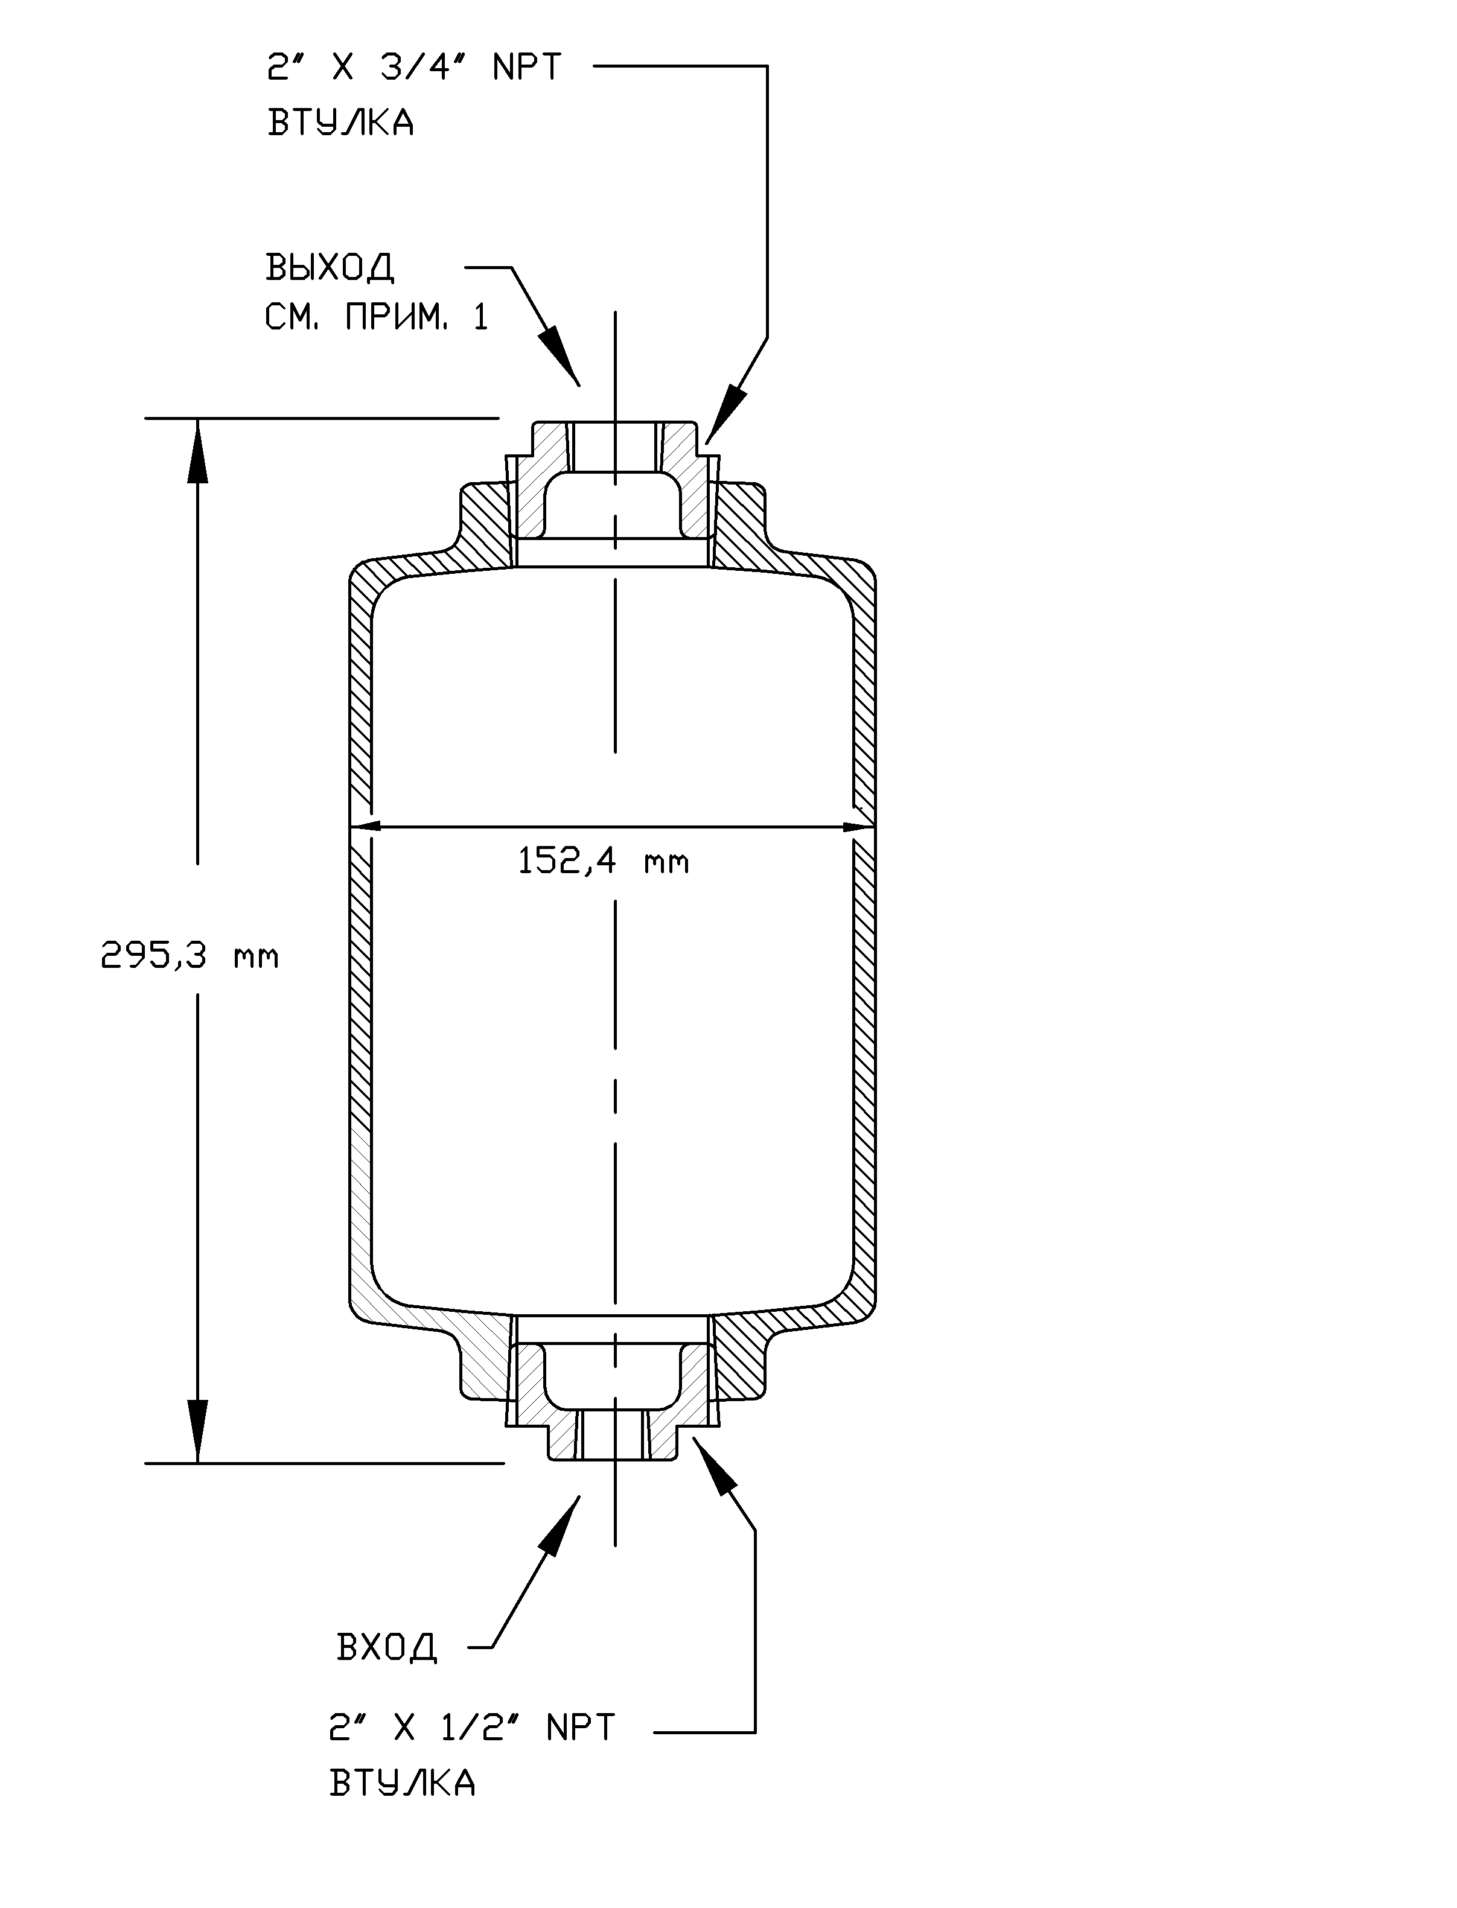
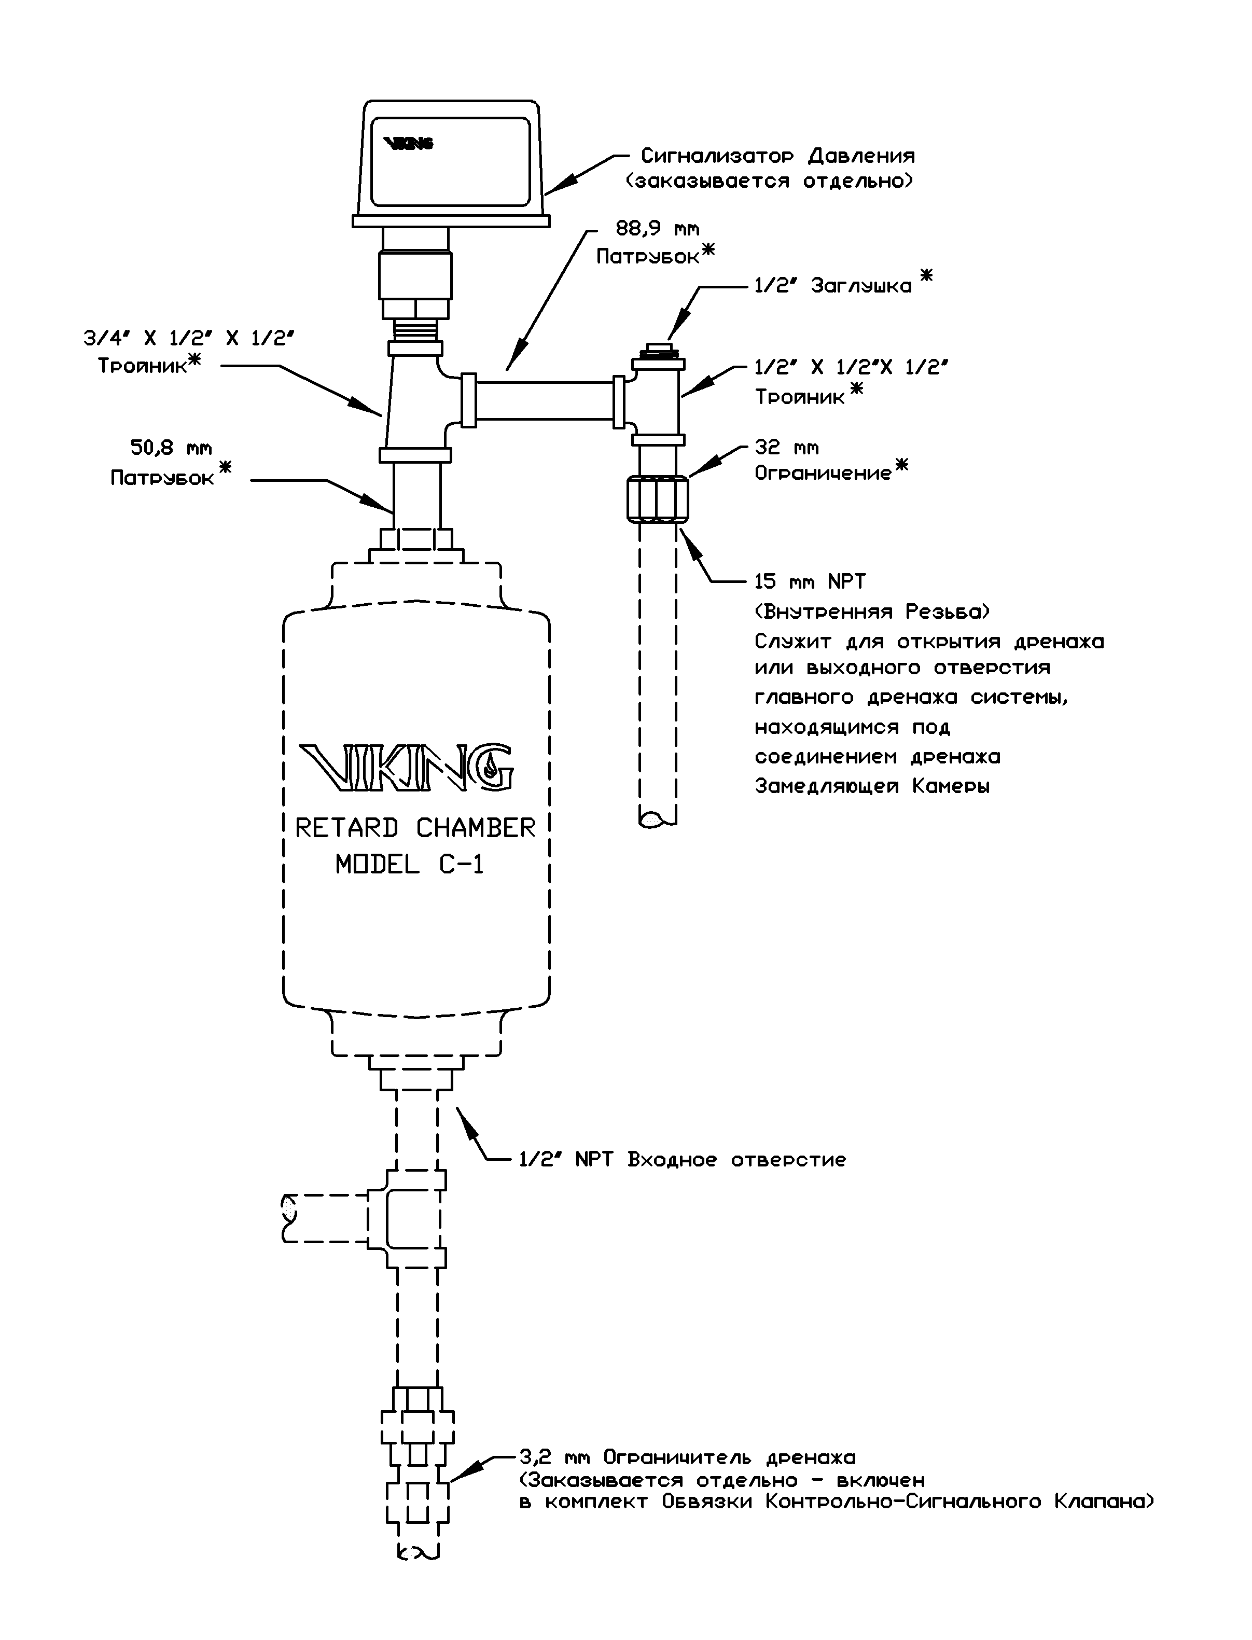

Рисунок 1 – Вид в разрезе Рисунок 2 – Вент-Комплект Закрывающей Цепи

